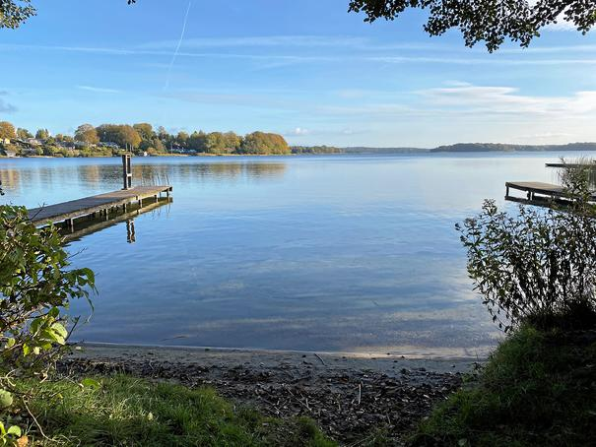
Smukt ser det ud på overfladen af Furesøen, men under vandet er der stadig mange spor efter fortidens synder. Foto: Louise Mørch Vilster

DN-formand: Furesøen har forhistorie som kloak
Det er især fortidens synder fra 1950'erne, der giver dårlig vandkvalitet i Furesøen. Søen har fået tilført ilt siden 2003, som forskere anbefaler at stoppe
Furesø - 25. oktober 2020 kl. 11:36
Kontakt redaktionen
Fridykker Morten Rosenvold Villad Fridykker Morten Rosenvold Villadsen fortæller til Furesø Avis, at sigtbarheden i Furesøen er blevet væsentlig dårligere de senere år efter hans observationer. I stedet dykker han nu i Esrum Sø. Hos Danmarks Naturfredningsforening Furesø genkender formand Carsten Juel ikke, at søen skulle have fået det værre.
"Tingene går op og ned, og hvert år er det fremme, at der er algeopblomstring," siger han.
Carsten Juel er dog ikke overrasket over, at Esrum Sø har en bedre sigtbarhed og vandkvalitet, da søen ikke har været udsat for spildevand gennem tiderne på samme måde som Furesøen. Det er et problem, da spildevandet er med til at gøde algerne, så sigtbarheden og vandkvaliteten forrringes.
"Jeg vil tro, at Esrum Sø har det bedre, da den ikke har samme forhistorie som kloak. I 1950'erne og i 1960'erne blev der lukket meget fosfor ud i Furesøen, da der var et problem med kloak-overløb," siger han.
Stop for iltning
For at skabe bedre vandkvalitet og bedre forhold for vegetation har Furesøen fået tilført ilt i sommerhalvåret siden 2003, men der er nu planer om at stoppe iltningen. Det skyldes, at der ikke er sket mærkbare resultater ifølge førende forskere i ferskvandsøkologi. Men før der tages en beslutning om at stoppe iltningen, skal der først laves en miljøundersøgelse.
"Der er en mægtig debat om Furesøens skæbne, og iltningen har skabt meget større sigtedybde. Men der et ønske om at bringe søen tilbage til naturlige tilstande, " siger Carsten Juel, der dog er kritisk over for at stoppe iltningen.
"Der ikke noget, der hedder naturlige tilstande, og det vil tage mange år at skylle fosforet ud," tilføjer han.
Han glæder sig derimod over, at Furesø Kommune for nyligt indgik en investeringsaftale med det fælleskommunale forsyningsselskab Novafos. Her er det aftalt at investere 63 millioner i at sikre overløb af spildevand i Farum Sø, som dermed også kommer Furesøen til gode.
"Det skulle gerne forbedre vandforholdene i Furesøen," siger Carsten Juel.

